Dramatické texty tvoria na Slovensku aj deti a nie je ich málo. Blíži sa finále súťaže Dramaticky mladí 2024

/Bratislava, 17. jún 2024/ Divadelný ústav už pätnásty rok vyzval deti a mládež so záujmom o písanie, aby sa prihlásili do súťaže o najlepší dramatický text Dramaticky mladí 2024. Autori a autorky vo veku od 9 do 18 rokov mohli tvoriť na ľubovoľnú tému.
Odborná porota tento rok pracovala v zložení spisovateľ a vysokoškolský pedagóg Peter Karpinský, rozhlasová redaktorka a spisovateľka Veronika Dianišková, teatrologička Lenka Dzadíková, ktorá bola zároveň predsedníčkou poroty. „Je mimoriadne potešujúce, že stúpol počet súťažných textov. V tomto roku zažila súťaž Dramaticky mladí jednu z najvyšších účastí vo svojej histórii,“ hodnotí L. Dzadíková, podľa ktorej väčšie množstvo hier prináša aj širokú paletu tém. „Je zaujímavé, že východiská pre texty mladých ľudí sa z roka na rok menia. Niekedy sú viac prítomné technológie, komunikačné prostriedky, tematika počítačových hier, inokedy prevláda oblasť rodinných vzťahov. V tomto ročníku nemožno hovoriť o jednej silnej téme. Vyskytli sa detektívne zápletky, príbehy z vidieckeho prostredia, spracovanie povestí, ale napríklad aj filozofujúce príbehy s alegorickými postavami,“ dodáva. Výber víťazných textov s individuálnym hodnotením porotcov sa autori a autorky dozvedia na slávnostnom vyhlásení výsledkov 22. júna v bratislavskom Štúdiu 12. Vyhodnotenie bude spojené s inscenovaným čítaním textov v podaní profesionálnych hercov a herečiek pod vedením režisérky a performerky Veroniky Malgot.
„Tridsaťšesť dramatických textov prihlásených do našej súťaže pre deti a mládež nasvedčuje tomu, že sa môžeme tešiť na kontinuitu vo vývoji slovenskej drámy. Verím, že z našich mladých dramatikov raz budú významní slovenskí autori, ktorých diela budú uvádzať slovenské divadlá. Je dôležité viesť mladých ľudí k autorskému písaniu od začiatku, sprevádzať ich špecifikami dramatickej tvorby a spolu s nimi uvažovať o témach a ich spracovaní. Pätnásť rokov súťaže je malým výročím a mnohí adepti dielní kreatívneho písania a súťaže Dramaticky mladí sú už profesionáli v oblasti divadla. Tieto podujatia boli pre nich jednými z prvých divadelných impulzov, a to nás napĺňa optimizmom,“ hodnotí Vladislava Fekete, riaditeľka Divadelného ústavu, ktorý súťaž každoročne organizuje.
Autor či autorka s umiestnením na prvom mieste dostane možnosť zúčastniť sa Letnej školy herectva, ktorú organizuje Herecký inštitút pod vedením jeho zakladateľky, režisérky, dramaturgičky a hereckej koučky Adriany Totikovej. Okrem iných tvorivých aktivít bude mať víťaz alebo víťazka možnosť zažiť, ako s jeho či jej dramatickým textom pracujú ostatní účastníci letnej školy a spoznať rôzne fázy tvorivého divadelného procesu. A. Totiková tiež nedávno zorganizovala pilotný ročník vzdelávacieho festivalu pod názvom Ako sa rodí divadlo, počas ktorého pracovala so žiakmi a pedagógmi škôl. Využitie dramatického textu v školskom prostredí a vzdelávaní má podľa nej veľký potenciál. „Písanie dialógov či dramatického textu môže žiakom pomôcť objaviť svoj pozorovací talent, ale najmä vcítiť sa do prežívania iných ľudí, v tomto prípade postáv. Písanie drámy a jej následné slobodné inscenovanie v školskom kolektíve môže byť aj spôsobom, ako nechať žiakov umeleckou formou hovoriť o tom, čo ich trápi, čím v danom období žijú, čoho sa obávajú alebo naopak, čo sa im zdá vtipné, smiešne, na čom sa zabávajú. Práca s autorským textom v priestore je tiež tímovým stmeľovačom. Žiaci môžu preukázať doteraz skryté nadanie bez ohľadu na to, či sú extroverti alebo introverti. Každý si pri príprave javiskového minidiela môže nájsť svoje miesto,“ dodala A. Totiková.
Víťazky či víťazov súťaže Dramaticky mladí 2024 spoznáme už o týždeň, 22. júna 2024, na vyhodnotení súťaže v Štúdiu 12 na Jakubovom námestí v Bratislave.
Súčasťou projektu Dramaticky mladí sú aj Dielne kreatívneho písania pre deti a mládež. Ide o podpornú aktivitu, ktorú Divadelný ústav organizuje celoročne v spolupráci s vybranými profesionálnymi divadlami na Slovensku. Tento rok sa dielne realizujú pod lektorským vedením dramaturgov v ich domovských divadlách: v Činohre Slovenského národného divadla v Bratislave (lektor Mário Drgoňa), v Mestskom divadle Žilina (lektorka Daniela Brezániová), v Bábkovom divadle na Rázcestí v Banskej Bystrici (lektorka Iveta Škripková) a v Divadle J. G. Tajovského vo Zvolene (lektorka Uršuľa Turčanová).
Organizátori súťaže Dramaticky mladí 2024 ďakujú partnerom súťaže, ktorými sú Herecký inštitút a kníhkupectvo Martinus.

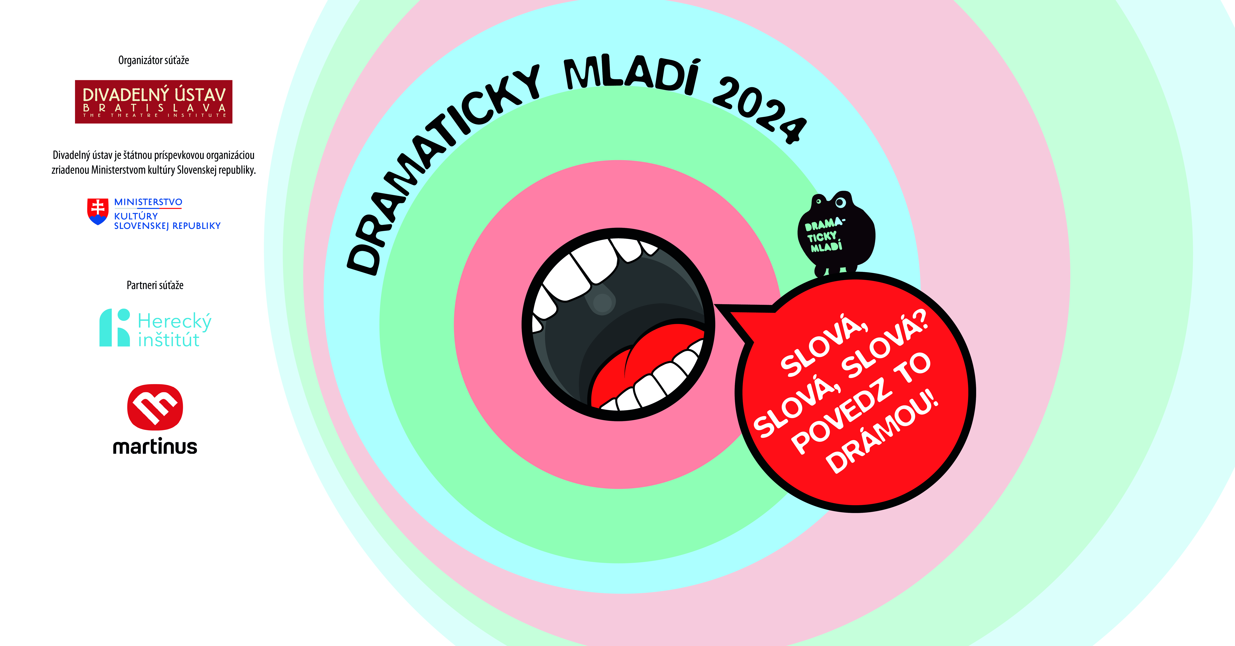

Divadelný ústav je štátnou príspevkovou organizáciou v zriaďovateľskej pôsobnosti Ministerstva kultúry Slovenskej republiky. Zaoberá sa komplexným výskumom, dokumentáciou, vedeckým spracovaním a poskytovaním informácií o divadelnej kultúre na Slovensku od vzniku prvej profesionálnej scény v roku 1920. Spravuje kultúrne dedičstvo v oblasti slovenskej divadelnej kultúry (činohra, opera, balet, tanec, bábkové divadlo, moderné performatívne druhy). Vo svojej odbornej činnosti systematicky zhromažďuje, vedecky spracováva a sprístupňuje múzejné, knižničné, archívne a dokumentačné fondy z histórie a súčasnosti slovenského profesionálneho divadla a zabezpečuje komplexný informačný systém o profesionálnom divadle na Slovensku.

